Federar

ODIN

**Historial del documento**

|  |  |  |  |  |
| --- | --- | --- | --- | --- |
| **Versión** | **Descripción de los cambios** | **Fecha** | **Cambiado por:** | **Revisado por:** |
| **1.0** | **Versión inicial del documento** | **20/09** |  |  |
| **1.1** | **Versión actualizada de nuevos requerimientos** | **28/10** | **PF** | **CM** |

Tabla de Contenidos

1 Mockups – Usuarios Internos 2

1.1 Mockups << Crear, editar, activar, desactivar y eliminar Gobiernos // Crear, editar, activar, desactivar y eliminar Usuarios >> 2

1.2 Usuarios autorizados 2

1.3 Mockups - Login 3

1.4 Mockups - Gobiernos 4

1.5 Mockups - Usuarios 10

2 CASOS DE USO 14

2.1 Caso de uso << Crear, editar, activar/desactivar y eliminar Gobiernos >> 14

2.2 Caso de uso << Crear, editar, activar/desactivar y eliminar usuario SuperAdmin >> 17

3 FRONTEND 20

3.1 Usuarios autorizados 20

3.2 Mockups frontend Federar 21

# Mockups – Usuarios Internos

## Mockups << Crear, editar, activar, desactivar y eliminar Gobiernos // Crear, editar, activar, desactivar y eliminar Usuarios >>

Pantallas referidas a las acciones de crear, editar, activar/desactivar y eliminar Gobiernos y crear, editar, activar, desactivar y eliminar Usuarios con sus respectivas descripciones por pantalla.

## Usuarios autorizados

Los usuarios autorizados a **crear, editar, activar, desactivar** y **eliminar** Gobiernos y **crear, editar, activar, desactivar** y **eliminar** Usuarios son:

* Usuario Root

El usuario Root será aquel que sólo pueda interactuar con el sistema para gestionar Gobiernos y usuarios con el rol SuperAdministrador. Las únicas secciones que tendrá disponible en el panel administrador serán “Gobiernos” y “Usuarios”.

El usuario root va a actuar sólo como creador de Gobiernos y sus correspondientes superAdministradores, pero no podrá administrar sus datos (ya sea datasets, recursos, visualizaciones).

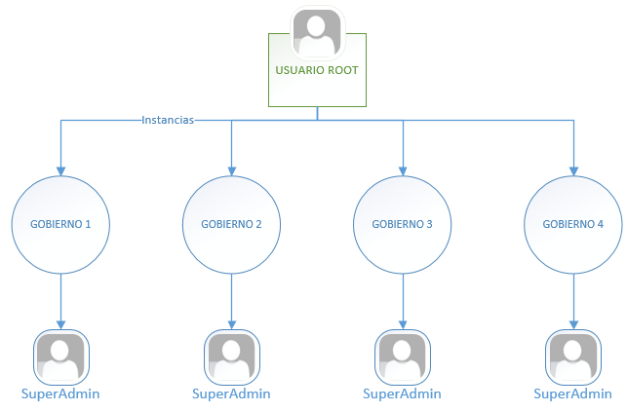

El usuario root crea las distintas instancias para cada uno de los gobiernos.

Cada gobierno es administrado por un SuperAdministrador. Será el encargado de crear los nuevos usuarios y darles los permisos correspondientes. Además, el superAdministrador podrá cambiar los datos del Gobierno al que pertenece cargados anteriormente por el usuario root.

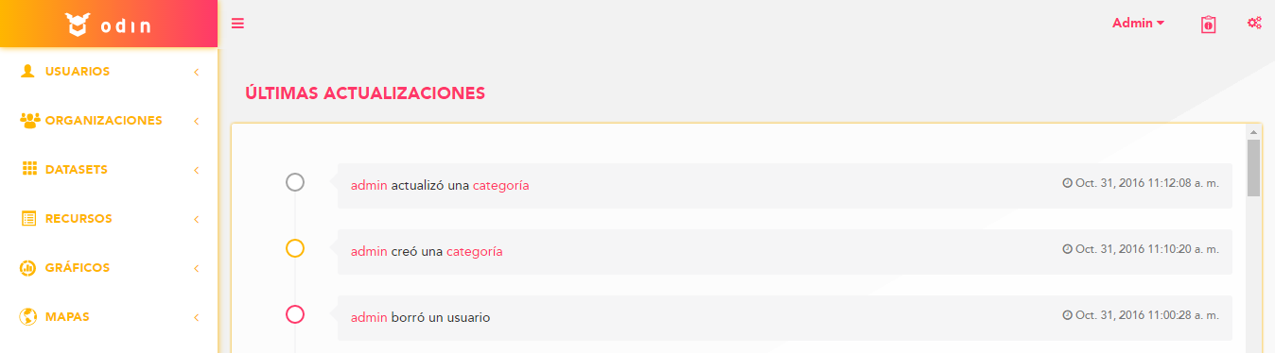

Desde la configuración, el **usuario root** podrá editar los datos que se muestran en el frontend.

Los datos a editar son:

* Nombre. Ej: Buenos Aires Data
* Descripción. Ej Iniciativa de Datos Públicos y Transparencia de la Ciudad Autónoma de Buenos Aires.

Desde la configuración, el usuario **superAdmin** podrá editar los siguientes datos:

* Nombre
* Imagen
* Url de la página oficial.

## Mockups - Login

**a)**

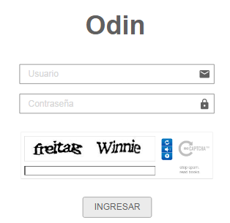

Para ingresar a Odin el usuario root deberá ingresar:

* Nombre de usuario
* Contraseña.
* Captcha

Consideraciones:

- El campo “Usuario” y/o el campo “Contraseña” no pueden estar vacíos al apretar el botón “Ingresar”. Se le informará al usuario que complete los datos faltantes mediante un pop up.

- Si el nombre de usuario y/o la contraseña no son válidas, se muestra el mensaje correspondiente, se limpia solo el campo contraseña y se le permite al usuario reingresar los datos.

- Si los campos “Usuario” y “Contraseña” son válidos y se corresponden entre sí y el captcha ingresado es el correcto, el usuario inicia sesión y accede a la página “Página de inicio” del panel de Administrador.

- Si el captcha ingresado es incorrecto, se limpia el campo de entrada de texto y se recarga la imagen del captcha. Se permitirá al usuario reingresar el texto en pantalla.

## Mockups - Gobiernos

Al clickear sobre la sección “Gobiernos” se despliega una lista que permite elegir entre “Crear Gobierno” y “Ver Gobiernos”. Para crear un Gobierno debe seguirse la ruta del menú: Gobiernos 🡪 Crear gobierno.

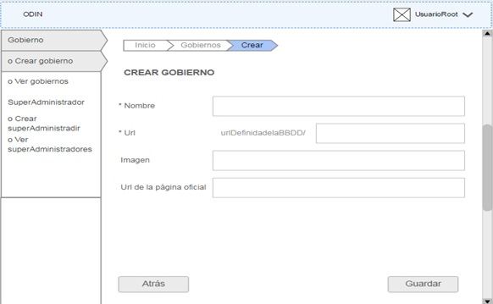  
**b)**

Los campos a completar son:

- Nombre del Gobierno

- Tipo de cliente. Texto libre. Ejemplo: Comunas, Municipios, ONG, entre otros.  
-Path del dominio (data.buenosaires.gob.ar) o nombre del subdominio (data.argentina.gob.ar/CiudadDeBuenosAires) siendo data.argentina.gob.ar la instancia de ODIN donde el usuario root está creando el gobierno en cuestión.

- Logo del Gobierno

- Dirección Web de la página oficial del Gobierno. No hace referencia a la de datos, sino a la oficial.

Por ejemplo: www.buenosaires.gob.ar

Una vez ingresados los datos, apretando el botón “Guardar” se crea el Gobierno. El botón “Atrás” vuelve a la pantalla anterior.

Consideraciones:

- Todos los campos son obligatorios a excepción de la Dirección Web de la página oficial del Gobierno.

- El campo “Nombre” debe ser único.

- El Gobierno se crea con el estado “Activo”.

Para visualizar el listado de Gobierno existentes deberá seguirse la ruta del menú: Gobierno 🡪 Ver gobiernos.

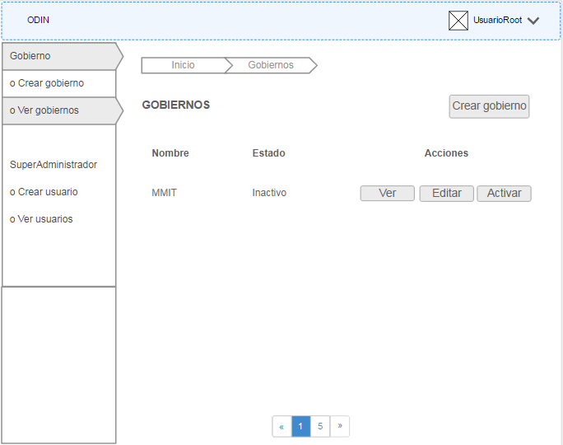**c)**  
Al seleccionar la opción “Ver Gobiernos” el usuario podrá:

* Navegar el listado de Gobiernos: Se visualizaran de a veinte (20) Gobiernos por página en un orden, por defecto, alfabético. La cantidad de páginas dependerá de la cantidad de resultados a mostrar.

Además, se le permite al usuario saltar directamente a la última página o a la primera.

El listado detalla, por Gobierno, los siguientes datos:

* Nombre del gobierno
* Estado
* Fecha de creación del gobierno

El listado ofrece, por Gobierno, las siguientes acciones:

* + Ver: accede al detalle del Gobierno **(mockup b)**
  + Editar **(mockup e)**
  + Activar/desactivar: según corresponda.
  + Eliminar: esta opción solo aparecerá en caso de que el Gobierno no esté relacionado con ninguna otra entidad. Será necesario requerir la confirmación de la acción mediante un pop up.
  + Filtrar por:

- Nombre (el usuario podrá buscar un Gobierno ingresando parte o el nombre completo del Gobierno que desea encontrar)

- Estado (autocompletado)

Para realizar la búsqueda el usuario debería elegir los filtros y apretar el botón “Buscar”. El botón “Limpiar” limpia los campos.

Al elegir la acción “Ver” se accede al detalle de los datos del Gobierno elegido.

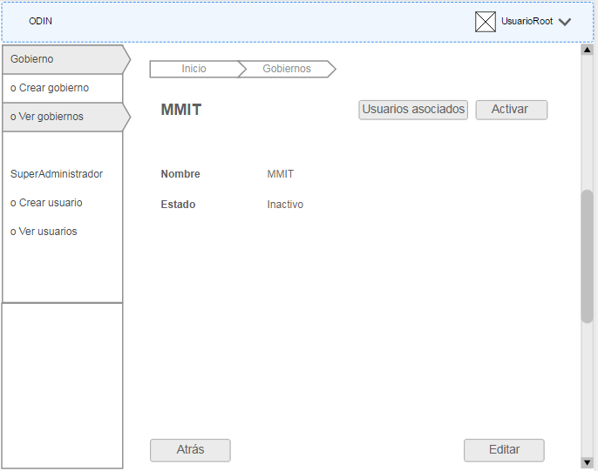**d)**  
Se listarán los siguientes datos:

- Nombre del Gobierno

- Estado

- Path donde se aloja la instancia de odin

- Logo del Gobierno

- Dirección Web de la página oficial del Gobierno.

- Creado por (usuario que creó al Gobierno)

- Fecha de creación

- Fecha de actualización (en caso de haber hecho alguna modificación)

Consideraciones:

- La extensión de la imagen para el logo debe ser .SVG.

Acciones que se pueden realizar:

- Activar/desactivar (según corresponda)

- Editar **(mockup e)**

- Ver usuarios asociados **(mockup f)**

Acción “Editar”

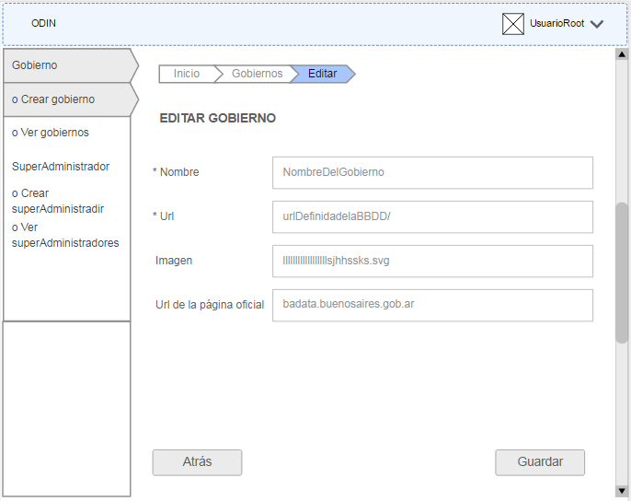**e)**

Permitirá la edición de los mismos campos que se requirieron para su creación con la diferencia que, en este caso, los campos vienen preseteado con los datos cargados previamente.

El usuario puede guardar los cambios o cancelar la acción. De la única manera que se modifican los datos anteriormente ingresados es mediante el botón “Guardar”. Cualquier otra acción descarta las modificaciones. Si elige guardar los cambios, vuelve al listado de Gobiernos. El botón “Atrás” vuelve al detalle de datos del Gobierno.

Consideraciones:

- Todos los campos son obligatorios a excepción de la Dirección Web de la página oficial del Gobierno.

- En caso de modificarse el Gobierno, la fecha y hora de última modificación se toman del sistema (Timestamp) y, de existir, reemplazan la fecha y hora de la modificación anterior.

**f)**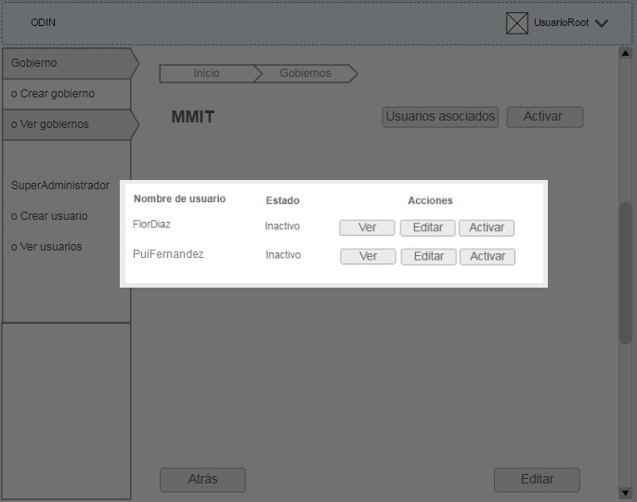

Se listarán los usuarios asociados al Gobierno que se está visualizando. Por cada usuario se mostrará:  
- Nombre de usuario  
- Estado

Las acciones que se podrán realizar por cada usuario serán:

- Ver: accede al detalle del Gobierno **(mockup b)**

- Editar **(mockup e)**

- Activar/desactivar: según corresponda.

- Eliminar: esta opción solo aparecerá en caso de que el Usuario no esté relacionado con ninguna otra entidad. Será necesario requerir la confirmación de la acción mediante un pop up.

## Mockups - Usuarios

Los usuarios creados con el rol de “superAdministradores” serán aquellos que administren todos los datos de su gobierno asociado.

Al clickear sobre la sección “Usuarios” se despliega una lista que permite elegir entre “Crear Usuario” y “Ver Usuarios”. Para crear un Usuario debe seguirse la ruta del menú: Usuarios 🡪 Crear Usuario.

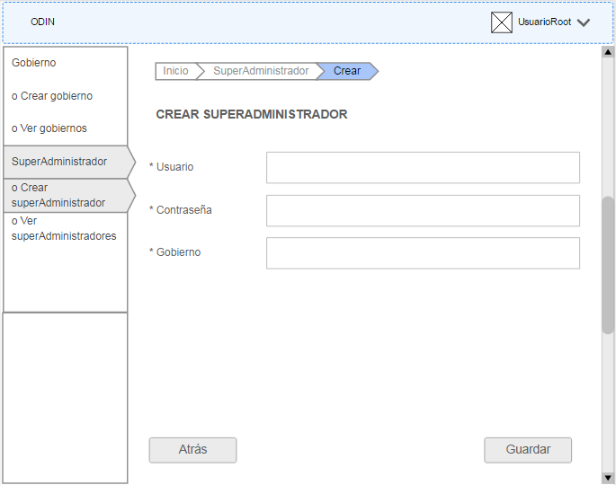  
**g)**

Los campos a completar son:

- Nombre de usuario

- Nombre

- Apellido  
- Correo electrónico

- Gobierno (autocompletar)

- Contraseña

- Confirmar contraseña

Una vez ingresados los datos, apretando el botón “Guardar” se crea el Usuario. El botón “Atrás” vuelve a la pantalla anterior.

Consideraciones:

- Todos los campos son obligatorios.

- Las contraseñas ingresadas deben ser idénticas.

- El campo “Nombre de usuario” debe ser único.  
- El rol del usuario es “SuperAdministrador” para todos los casos.

- El Usuario se crea con el estado “Activo”.

- El campo “Gobierno” es único. No se puede estar asociado a más de un gobierno.

Para visualizar el listado de Usuarios existentes deberá seguirse la ruta del menú: Usuarios 🡪 Ver Usuarios.

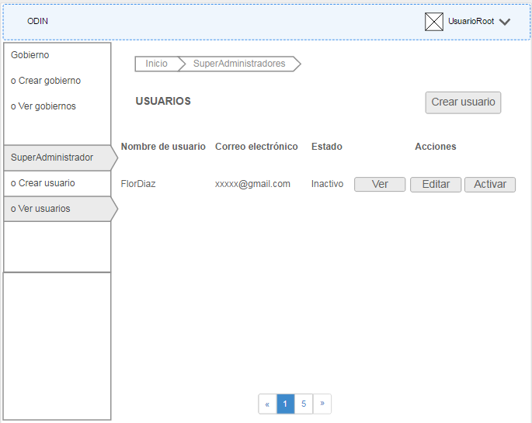**h)**

Al seleccionar la opción “Ver Usuarios” el usuario podrá:

* Navegar el listado de Usuarios: Se visualizaran de a veinte (20) Usuarios por página en un orden, por defecto, alfabético. La cantidad de páginas dependerá de la cantidad de resultados a mostrar.

Además, se le permite al usuario saltar directamente a la última página o a la primera.

El listado detalla, por Usuario, los siguientes datos:

* Nombre de usuario
* Correo electrónico
* Estado

El listado ofrece, por Usuario, las siguientes acciones:

* + Ver: accede al detalle del Usuario **(mockup i)**
  + Editar **(mockup j)**
  + Activar/desactivar: según corresponda.
  + Eliminar: esta opción solo aparecerá en caso de que el Usuario no esté relacionado con ninguna otra entidad. Será necesario requerir la confirmación de la acción mediante un pop up.
  + Filtrar por:

- Nombre (el usuario podrá buscar un Usuario ingresando parte o el nombre completo del Usuario que desea encontrar)

- Estado (autocompletado)

Para realizar la búsqueda el usuario debería elegir los filtros y apretar el botón “Buscar”. El botón “Limpiar” limpia los campos.

Al elegir la acción “Ver” se accede al detalle de los datos del Usuario elegido.

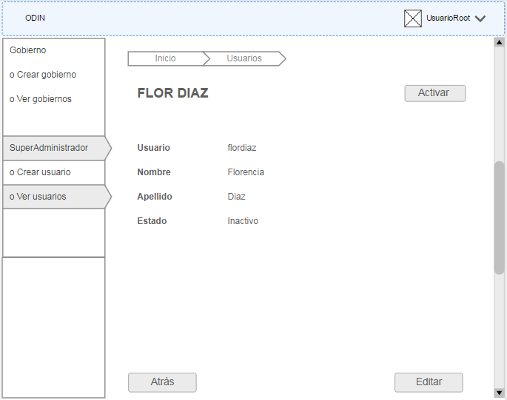**i)**

Se listarán los siguientes datos:

- Nombre de usuario

- Nombre

- Apellido

- Correo electrónico

- Gobierno

- Creador por (usuario que creó al usuario)

- Fecha de creación

- Fecha de actualización (en caso de haber sido actualizado)

Acciones que se pueden realizar:

- Activar/desactivar (según corresponda)

- Editar **(mockup j)**

Acción “Editar”

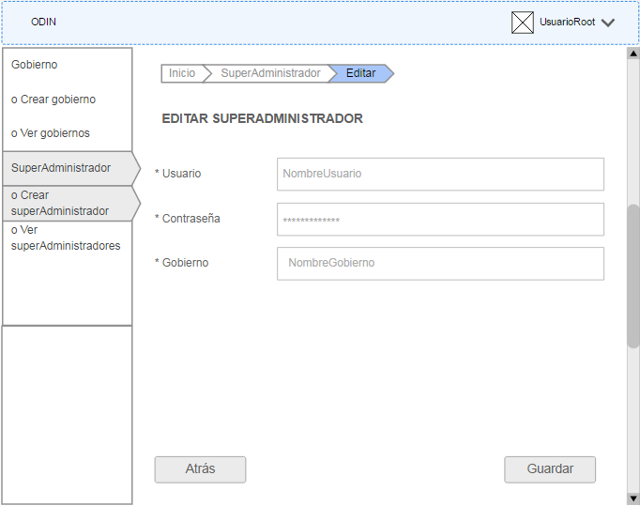**j)**

Permitirá la edición de los mismos campos que se requirieron para su creación con la diferencia que, en este caso, los campos vienen preseteado con los datos cargados previamente.

El usuario puede guardar los cambios o cancelar la acción. De la única manera que se modifican los datos anteriormente ingresados es mediante el botón “Guardar”. Cualquier otra acción descarta las modificaciones. Si elige guardar los cambios, vuelve al listado de Gobiernos. El botón “Atrás” vuelve al detalle de datos del Usuario.

Consideraciones:

- Todos los campos son obligatorios

- En caso de modificarse el Usuario, la fecha y hora de última modificación se toman del sistema (Timestamp) y, de existir, reemplazan la fecha y hora de la modificación anterior.

# CASOS DE USO

## Caso de uso << Crear, editar, activar/desactivar y eliminar Gobiernos >>

Casos de uso que hacen referencia a las acciones de crear, editar, activar/desactivar y eliminar Gobiernos.

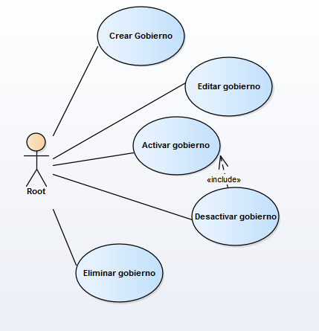

|  |  |  |  |  |
| --- | --- | --- | --- | --- |
| Caso de Uso | | | Crear Gobierno | CU 01 |
| Descripción | | | Este caso de uso permite la creación de un nuevo gobierno. | |
| Actores | | | Root | |
| Requisitos Asociados | | | Sólo el usuario root puede crear gobiernos | |
| Precondición | | | El usuario root debe loguearse | |
| Curso Normal | | | | |
| Paso | Acción | | | |
| 1 | Este caso de uso comienza cuando el usuario root entra a la página y se loguea con usuario y contraseña. | | | |
| 2 | El usuario root crea un nuevo gobierno | | | |
| 3 | El usuario root completa todos los campos solicitados. | | | |
| 4 | El sistema guarda todos los campos ingresados | | | |
| 5 | El caso de uso finaliza cuando se completó la transacción | | | |
| Postcondición | | Cada gobierno tendrá un superAdministrador que administre toda la entidad | | |
| Cursos alternos o excepcionales | | | | |
| 1.1 | El usuario root no ingresa nombre de usuario y/o contraseña al iniciar sesión. El sistema no le permite ingresar indicándole que es obligatorio completar los dos campos. | | | |
| 1.2 | El usuario root ingresa nombre de usuario y/o contraseña no válidos. El sistema muestra un mensaje indicando que alguno de los dos campos es erróneo.  Si ingresa más de cinco veces mal los datos, el sistema no permite al usuario ingresar por diez minutos mostrando el mensaje correspondiente. | | | |
| 1.3 | El usuario root no completa o completa erróneamente el captcha. El sistema le indicará con el mensaje correspondiente. | | | |
| 2.1 | El usuario root no puede crear un nuevo gobierno que ya se encuentre registrado. Es decir, los nombres de los gobiernos son únicos. | | | |
| 3.1 | El usuario root no completa algún campo. Si éste es obligatorio, el sistema no dejara continuar el proceso, mostrando el mensaje correspondiente. | | | |

|  |  |  |  |  |
| --- | --- | --- | --- | --- |
| Caso de Uso | | | Editar Gobierno | CU 02 |
| Descripción | | | Este caso de uso permite la modificación de los datos de un gobierno. | |
| Actores | | | Root | |
| Requisitos Asociados | | | Sólo el usuario root puede editar gobiernos | |
| Precondición | | | El usuario debe estar registrado  El gobierno debe existir | |
| Curso Normal | | | | |
| Paso | Acción | | | |
| 1 | Este caso de uso comienza cuando el usuario root busca el gobierno que quiere modificar | | | |
| 2 | El usuario root modifica los campos del gobierno que desee. | | | |
| 3 | El sistema guarda todos los campos modificados | | | |
| 4 | El caso de uso finaliza cuando se completa la operación. | | | |
| Postcondición | |  | | |
| Cursos alternos o excepcionales | | | | |
| 1.1 | El usuario root no encuentra al gobierno mediante el buscador. El sistema muestra un mensaje correspondiente | | | |
| 2.1 | El usuario root modifica un campo y lo deja vacío.  Si el campo es obligatorio, el sistema no permitirá continuar el proceso y mostrará el mensaje correspondiente | | | |

|  |  |  |  |  |
| --- | --- | --- | --- | --- |
| Caso de Uso | | | Desactivar Gobierno | CU 03 |
| Descripción | | | Este caso de uso permite la eliminación lógica de un gobierno. | |
| Actores | | | Root | |
| Requisitos Asociados | | | Sólo el usuario root puede dar de baja un gobierno. | |
| Precondición | | | El usuario root debe estar registrado.  El gobierno debe estar Activo. | |
| Curso Normal | | | | |
| Paso | Acción | | | |
| 1 | Este caso de uso comienza cuando el usuario root busca el gobierno que quiere dar de baja | | | |
| 2 | El usuario root elimina lógicamente el gobierno que desee. | | | |
| 3 | El caso de uso finaliza cuando se completa el proceso. | | | |
| Postcondición | | El gobierno quedará como inactivo. No se elimina físicamente. Las entidades que están asociadas a este gobierno quedarán inactivas.  No se podrá acceder a la url de dicho gobierno. | | |
| Cursos alternos o excepcionales | | | | |
| 1.1 | El usuario root no encuentra el gobierno mediante el buscador. El sistema muestra un mensaje correspondiente. | | | |
| 1.2 | El usuario root encuentra el gobierno buscado. El gobierno está como inactivo. No puede eliminarlo lógicamente. Sólo podrá activarlo | | | |

|  |  |  |  |  |
| --- | --- | --- | --- | --- |
| Caso de Uso | | | Activar gobierno | CU 04 |
| Descripción | | | Este caso de uso permite la activación de un gobierno. | |
| Actores | | | Root | |
| Requisitos Asociados | | | Sólo el usuario root puede activar gobiernos | |
| Precondición | | | El usuario debe estar registrado  El gobierno debe estar Inactivo | |
| Curso Normal | | | | |
| Paso | Acción | | | |
| 1 | Este caso de uso comienza cuando el usuario root busca el gobierno que quiere activar | | | |
| 2 | El usuario root activa el gobierno que desee. | | | |
| 3 | El sistema guarda los cambios correspondientes | | | |
| 4 | El caso de uso finaliza cuando se completó el proceso. | | | |
| Postcondición | | El gobierno quedará como activo.  Todas las entidades asociadas a dicho gobierno, se activarán. | | |
| Cursos alternos o excepcionales | | | | |
| 1.1 | El usuario root no encuentra al gobierno mediante el buscador. El sistema muestra un mensaje correspondiente | | | |
| 1.2 | El usuario root encuentra el gobierno buscado. El gobierno está como activo. No puede activarlo. Sólo podrá darlo de baja | | | |

|  |  |  |  |  |
| --- | --- | --- | --- | --- |
| Caso de Uso | | | Eliminar gobierno | CU 05 |
| Descripción | | | Este caso de uso permite eliminar físicamente un gobierno. | |
| Actores | | | Root | |
| Requisitos Asociados | | | Sólo el usuario root puede eliminar gobiernos | |
| Precondición | | | El usuario debe estar registrado  El gobierno no debe tener ninguna relación con otras entidades. | |
| Curso Normal | | | | |
| Paso | Acción | | | |
| 1 | Este caso de uso comienza cuando el usuario root busca el gobierno que quiere eliminar | | | |
| 2 | El usuario root elimina el gobierno que desee. | | | |
| 3 | El sistema guarda los cambios correspondientes | | | |
| 4 | El caso de uso finaliza cuando se completó el proceso. | | | |
| Postcondición | | El gobierno quedará eliminado físicamente.  Todas las entidades relacionadas a él, se eliminarán | | |
| Cursos alternos o excepcionales | | | | |
| 1.1 | El usuario root no encuentra al gobierno mediante el buscador. El sistema muestra un mensaje correspondiente | | | |
| 1.2 | El usuario root encuentra el gobierno buscado. No aparecerá la opción de eliminar ya que tiene relaciones. | | | |

## Caso de uso << Crear, editar, activar/desactivar y eliminar usuario SuperAdmin >>

Casos de uso que hacen referencia a las acciones de crear, editar, activar/desactivar y eliminar usuario con un rol específico: superAdministrador.

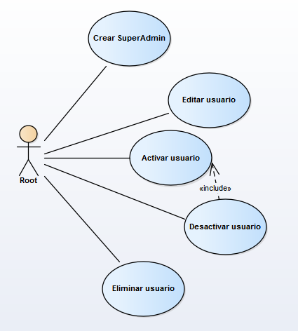

|  |  |  |  |  |
| --- | --- | --- | --- | --- |
| Caso de Uso | | | Crear usuario SuperAdministrador | CU 01 |
| Descripción | | | Este caso de uso permite la creación de un nuevo usuario.  El superAdmin será el encargado de administrar el gobierno al que pertenezca. | |
| Actores | | | Root | |
| Requisitos Asociados | | | Sólo el usuario root puede crear usuario superAdmin | |
| Precondición | | | El usuario root debe registrarse | |
| Curso Normal | | | | |
| Paso | Acción | | | |
| 1 | Este caso de uso comienza cuando el usuario root entra a la página y se loguea con usuario y contraseña. | | | |
| 2 | El usuario root crea un nuevo usuario. | | | |
| 3 | El usuario root completa todos los campos solicitados. | | | |
| 4 | El sistema guarda todos los campos ingresados. | | | |
| 5 | El caso de uso finaliza cuando se completó la transacción | | | |
| Postcondición | | El superAdmin será el que administre toda la entidad gobierno. | | |
| Cursos alternos o excepcionales | | | | |
| 1.1 | El usuario root no ingresa nombre de usuario y/o contraseña al iniciar sesión. El sistema no le permite ingresar indicándole que es obligatorio completar los dos campos. | | | |
| 1.2 | El usuario root ingresa nombre de usuario y/o contraseña no válidos. El sistema muestra un mensaje indicando que alguno de los dos campos es erróneo.  Si ingresa más de cinco veces mal los datos, el sistema no permite al usuario ingresar por diez minutos mostrando el mensaje correspondiente. | | | |
| 1.3 | El usuario root no completa o completa erróneamente el captcha. El sistema le indicará con el mensaje correspondiente. | | | |
| 2.1 | El usuario root no puede crear un nuevo superAdmin que ya se encuentre registrado. Es decir, los nombres de los usuarios superAdministradores son únicos. | | | |
| 3.1 | El usuario root no completa algún campo. Si éste es obligatorio, el sistema no dejara continuar el proceso, mostrando el mensaje correspondiente. | | | |

|  |  |  |  |  |
| --- | --- | --- | --- | --- |
| Caso de Uso | | | Editar usuario | CU 02 |
| Descripción | | | Este caso de uso permite la modificación de los datos de un usuario superAdmin. | |
| Actores | | | Root | |
| Requisitos Asociados | | | Sólo el usuario root puede editar usuarios superAdmin | |
| Precondición | | | El usuario root debe estar registrado  El superAdmin debe existir | |
| Curso Normal | | | | |
| Paso | Acción | | | |
| 1 | Este caso de uso comienza cuando el usuario root busca el usuario que quiere modificar. | | | |
| 2 | El usuario root modifica los campos del usuario que desee. | | | |
| 3 | El sistema guarda todos los campos modificados. | | | |
| 4 | El caso de uso finaliza cuando se completa la operación. | | | |
| Postcondición | |  | | |
| Cursos alternos o excepcionales | | | | |
| 1.1 | El usuario root no encuentra al usuario mediante el buscador. El sistema muestra un mensaje correspondiente | | | |
| 2.1 | El usuario root modifica un campo y lo deja vacío.  Si el campo es obligatorio, el sistema no permitirá continuar el proceso y mostrará el mensaje correspondiente | | | |

|  |  |  |  |  |
| --- | --- | --- | --- | --- |
| Caso de Uso | | | Desactivar usuario | CU 03 |
| Descripción | | | Este caso de uso permite la eliminación lógica de un usuario superAdmin. | |
| Actores | | | Root | |
| Requisitos Asociados | | | Sólo el usuario root puede dar de baja un usuario superAdmin. | |
| Precondición | | | El usuario root debe estar registrado.  El superAdmin debe estar Activo. | |
| Curso Normal | | | | |
| Paso | Acción | | | |
| 1 | Este caso de uso comienza cuando el usuario root busca el usuario que quiere dar de baja | | | |
| 2 | El usuario root elimina lógicamente el usuario que desee. | | | |
| 3 | El caso de uso finaliza cuando se completa el proceso. | | | |
| Postcondición | | El usuario quedará como inactivo. No se elimina físicamente. | | |
| Cursos alternos o excepcionales | | | | |
| 1.1 | El usuario root no encuentra el usuario mediante el buscador. El sistema muestra un mensaje correspondiente. | | | |
| 1.2 | El usuario root encuentra el usuario buscado. El usuario está como inactivo. No puede eliminarlo lógicamente. Sólo podrá activarlo | | | |

|  |  |  |  |  |
| --- | --- | --- | --- | --- |
| Caso de Uso | | | Activar usuario | CU 04 |
| Descripción | | | Este caso de uso permite la activación de un usuario superAdmin. | |
| Actores | | | Root | |
| Requisitos Asociados | | | Sólo el usuario root puede activar superAdmin | |
| Precondición | | | El usuario root debe estar registrado  El superAdmin debe estar Inactivo | |
| Curso Normal | | | | |
| Paso | Acción | | | |
| 1 | Este caso de uso comienza cuando el usuario root busca el usuario que quiere activar | | | |
| 2 | El usuario root activa el usuario que desee. | | | |
| 3 | El sistema guarda los cambios correspondientes | | | |
| 4 | El caso de uso finaliza cuando se completó el proceso. | | | |
| Postcondición | | El usuario quedará como activo. | | |
| Cursos alternos o excepcionales | | | | |
| 1.1 | El usuario root no encuentra al usuario mediante el buscador. El sistema muestra un mensaje correspondiente | | | |
| 1.2 | El usuario root encuentra el usuario buscado. El usuario está como activo. No puede activarlo. Sólo podrá darlo de baja | | | |

|  |  |  |  |  |
| --- | --- | --- | --- | --- |
| Caso de Uso | | | Eliminar usuario | CU 05 |
| Descripción | | | Este caso de uso permite eliminar físicamente un usuario superAdmin. | |
| Actores | | | Root | |
| Requisitos Asociados | | | Sólo el usuario root puede eliminar usuarios superAdmin | |
| Precondición | | | El usuario root debe estar registrado  El superAdmin no debe tener ninguna relación con otras entidades. | |
| Curso Normal | | | | |
| Paso | Acción | | | |
| 1 | Este caso de uso comienza cuando el usuario root busca el usuario que quiere eliminar | | | |
| 2 | El usuario root elimina el usuario que desee. | | | |
| 3 | El sistema guarda los cambios correspondientes | | | |
| 4 | El caso de uso finaliza cuando se completó el proceso. | | | |
| Postcondición | | El usuario superAdmin quedará eliminado físicamente. | | |
| Cursos alternos o excepcionales | | | | |
| 1.1 | El usuario root no encuentra al usuario mediante el buscador. El sistema muestra un mensaje correspondiente | | | |
| 1.2 | El usuario root encuentra el usuario buscado. No aparecerá la opción de eliminar ya que tiene relaciones. | | | |

Nota: Para todas las acciones el usuario root debe estar logueado.

# FRONTEND

## Usuarios autorizados

Los usuarios autorizados a visualizar, descargar, compartir, comentar, valorar y obtener más información de los Datasets y sus Recursos son:

• Todos los usuarios

## Mockups frontend Federar

Mockups que hacen referencia a las pantallas del frontend de ODIN.

**a)**

En el home de la plataforma Odin se mostrarán:

* Buscador **(Mockups a)**

Permitirá acceder a todos los datasets, dentro de todos los gobiernos existentes. Como resultado devuelve los dataset que coincidan con la búsqueda.

De cada datasets, se mostrarán los siguientes datos: **(Mockups b)**

* Nombre
* Fecha de publicación
* Descripción
* Etiquetas
* Gobierno
* Info adicional
* Cantidad de descargas
* Botón que permita descargar
* Categoría

Navegar el listado de Datasets

Se visualizaran de a veinte (20) datasets por página en un orden, por defecto, alfabético. La cantidad de páginas dependerá de la cantidad de resultados a mostrar. Además, se le permite al usuario saltar directamente a la última página o a la primera.

**b)**

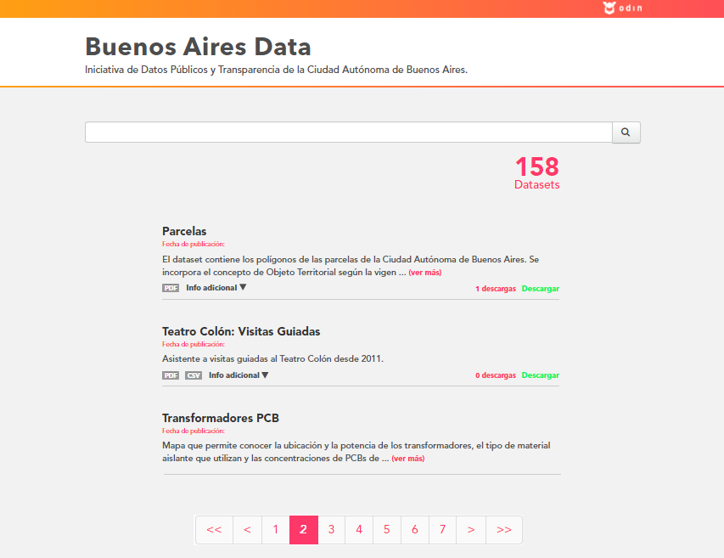

* Gobiernos (**Mockups a**)

Se podrá acceder a toda la información de los gobiernos.

Al hacer click en alguno de los gobiernos, se abrirá una nueva pestaña (con su respectiva URL) donde mostrarán todos los datos.